Avízo – Krajská zdravotní otevře po rekonstrukci lékárnu v děčínské nemocnici
datum vzniku: 31. 12. 2020/zveřejněno: 11:15 hodin

Krajská zdravotní, a.s., (KZ) otevře v pondělí 4. ledna 2021 po rekonstrukci veřejnou část Nemocniční lékárny KZ v Nemocnici Děčín, o.z.

Nemocniční lékárna KZ v Nemocnici Děčín, o.z.:

U Nemocnice 1, 405 99 Děčín (budova „C“)
Otevírací doba: pondělí – pátek 7:30 – 15:30 hodin
Telefon: +420 412 705 440
E-mail: lekarna.dc@kzcr.eu

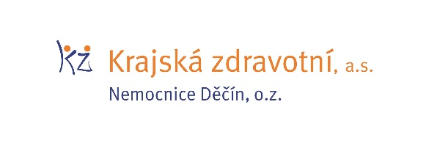

Zdroj: info@kzcr.eu

